Programme de bourse de voyage d’ICOM‐Canada
Le Conseil international des musées (ICOM – International Council of Museums) est l’organisation internationale des musées et des professionnels de musée qui s’engage à préserver, à assurer la continuité et à communiquer la valeur du patrimoine culturel et naturel mondial, actuel et futur, tangible et intangible.
ICOM Canada est le comité national canadien d’ICOM. Nous sommes un groupe de professionnels, passionnés par les musées et les échanges internationaux.
Description de la bourse de voyage d’ICOM‐Canada
Afin d’aider les nouveaux professionnels à se constituer des réseaux et des liens durables, ICOM‐Canada offre chaque année une bourse de voyage en vue de la participation d’un étudiant de deuxième ou troisième cycle ou d’un nouveau professionnel des musées (ayant moins de cinq ans d’expérience) à la conférence annuelle de l’ICOM ou toutes autres conférences organisées par un des comités internationaux de l’ICOM. ICOM‐Canada fournira jusqu’à 1500 $ pour couvrir les frais relatifs à l’inscription à la conférence, aux déplacements, à l’hébergement et au transport sur place, ainsi qu’une indemnité quotidienne pour les repas. On s’attend à ce que les candidats recherchent un financement supplémentaire par le biais de leur université ou de leur employeur. La bourse sera attribuée par un comité de sélection formé par le conseil d’ICOM‐Canada.
Note: Cette bourse sera accordée soit pour lles frais encourus tant pour une participation virtuelle que présentielle.
Admissibilité
- Le candidat doit être un citoyen ou un résident canadien
- Un étudiant admis à un programme de deuxième ou troisième cycle d’une université (canadienne ou étrangère) reconnue ou un nouveau professionnel de musée ayant moins de 5 ans d’expérience. Nous acceptons les candidatures d’étudiants de diverses disciplines traitant de questions relatives à la muséologie, et notamment la muséologie interculturelle, les musées et le Web, les technologies de l’information, la gestion des collections, l’administration des musées, le patrimoine immatériel
Fréquence
Les candidats ne peuvent bénéficier que d’une seule bourse de voyage d’ICOM‐Canada, mais peuvent appliquer s’ils ont reçu par le passé une réponse négative.
Procédure de candidature
- Les candidatures peuvent être présentées en français ou en anglais. Tous les documents de candidature doivent être remplis avec des caractères de 12 points, avec des marges d’au moins 2.5 cm.
- Un formulaire de candidature rempli (voir ci‐dessous).
- Un bref (aux plus deux pages) curriculum vitae.
- Une déclaration d’intention (d’au plus 250 mots). Elle doit présenter un bref survol de vos intérêts muséologiques et de vos aspirations professionnelles.
- Un budget, y compris une estimation pour l’inscription à la conférence, le transport aller‐retour en classe économique, l’hébergement dans l’établissement le plus économique, une allocation quotidienne de 50 $ pour les repas tout au long de la conférence.
- Une lettre de référence d’un superviseur de la faculté ou d’un superviseur au travail.
Date limite de présentation des candidatures
La date limite pour la présentation des candidatures est le 15 Mars 2022. Les candidatures doivent être envoyées par courriel en une pièce jointe unique à: michele.rivet2010@gmail.com
Le candidat retenu se verra rembourser ses dépenses sur présentation de ce qui suit :
- État des dépenses avec les reçus appropriés
- Rapport de deux pages sur la conférence devant être affiché sur le site Web d’ICOM‐Canada Des questions? Communiquer avec :michele.rivet2010@gmail.com

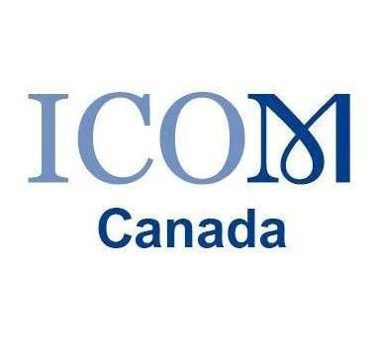
Formulaire de candidature pour l’obtention d’une bourse de voyage d’ICOM-Canada

Nom :
Adresse postale :
Courriel :
Téléphone :
Département et établissement d’origine :
Nom et courriel de la personne servant de référence :

Documentation à joindre à la demande:
☐ Brève déclaration d’intention (au plus 250 mots)
☐ Curriculum Vitae (2 pages)
☐ Lettre de référence
☐ Budget

